ТУ 26.51.52-001-12189681-2018
Датчик-реле уровня жидкости РИЗУР ДРУ-1ПМ

Руководство по эксплуатации

г. Рязань

Настоящее руководство по эксплуатации (далее РЭ) предназначено для ознакомления с устройством, работой, правилами монтажа и эксплуатации датчика-реле уровня жидкости РИЗУР ДРУ-1ПМ (далее – датчик-реле).
Перед монтажом датчика-реле уровня жидкости РИЗУР ДРУ-1ПМ необходимо ознако-миться с настоящим РЭ.
Монтаж должен производиться квалифицированным персоналом, прошедшим аттестацию, имеющим допуск к работе с электрооборудованием, с соблюдением всех требований к монтажу электрических устройств, предназначенных для работы во взрывоопасных зонах. Класс подготовки обслуживающего персонала должен соответствовать уровню специалистов служб КИП и АСУ. Лицо, осуществляющее монтаж, несёт ответственность за производство работ в соответствии с настоящим руководством, а также со всеми предписаниями и нормами, касающимися безопасности и электромагнитной совместимости.
Производитель не несёт ответственности за ущерб, вызванный неправильным монтажом, несоблюдением правил эксплуатации или использованием оборудования не в соответствии с его назначением.
Изготовитель оставляет за собой право вносить незначительные изменения в конструкцию прибора, улучшающие его качество и не снижающие безопасность, без предварительного уведомления.
Содержание

1. Описание и работа 3
1.1 Назначение и область применения 3
1.2 Технические характеристики 3
1.3 Состав изделия 4
1.4 Устройство и работа 4
1.5 Маркировка 4
1.6 Упаковка 5
2. Использование по назначению 5
2.1 Эксплуатационные ограничения 5
2.2 Подготовка изделия к использованию 6
2.3 Использование изделия 7
3.Техническое обслуживание 8
3.1 Меры безопасности 8
3.2 Порядок технического обслуживания 8
4. Правила хранения и транспортирования 9
5. Сроки службы и хранения, гарантии изготовителя 9
6. Адрес изготовителя 10
Приложение А 10
Приложение Б 11
Приложение В 12

- Описание и работа
1.1 Назначение и область применения
Датчик-реле уровня является средством автоматизации и не относится
к средствам измерения.
Датчик-реле уровня жидкости РИЗУР ДРУ-1ПМ предназначен для контроля верхнего или нижнего уровня жидких сред с динамической вязкостью не более 2,4 Па*с, плотностью от 0,8*10³ до 1,2*10³ кг/м³, не агрессивных по отношению к стали 12Х18Н10Т.
Датчик-реле может использоваться в системах автоматического контроля,
регулирования и управления технологическими процессами, в других устройствах
автоматики, работающих с сигналами типа «сухой контакт».
Датчик-реле преобразует достижение контролируемой жидкостью точки контроля в выходной сигнал типа «сухой контакт».

1.2 Технические характеристики
Основные технические характеристики датчика-реле приведены в таблице 1.

Таблица 1
Материал, контактирующий с рабочей средой | 12Х18Н10Т
Выходной сигнал | «сухой контакт»
Нестабильность срабатывания*, мм | + 8
Дифференциал, мм | не более 25
Сопротивление изоляции, МОм | не менее 20
Электропрочность изоляции, В | не менее 1500
Вид взрывозащиты | 0 Ex ia IIC T6…T3 Ga X,  без взрывозащиты
Степень защиты по ГОСТ 14254 | IP54 или IP67
Климатическое исполнение | УХЛ 1
Температура окружающей среды при эксплуатации, °С | -50….+60
Относительная влажность воздуха при Т= 35+/-2 °С, % | 98
Габаритные размеры (рисунок А.1) ДхШхВ, мм | 167 х 115 х 289
Масса, кг | не более 1,4
Режим работы датчика | непрерывный, круглосуточный
Ориентация прибора при монтаже | горизонтальная

*За нестабильность срабатывания принимается максимальная разность уровней, соответствующих трехкратному переключению электрических контактов при повышении или понижении уровня.

Параметры контролируемых сред приведены в таблице 2

Таблица 2
Контролируемая среда | Температура, °С | Давление, МПа
Пресная вода с хромпиком от 1 до 1,6% по массе воды | +6….+105 | 0,8
Дизельное топливо ГОСТ 305-2013 | -60…+60
Масла авиационные ГОСТ 21743-76 | +6…+150
Другие жидкости (133-257, 131-209 и т.п.) | -50…+160

Электрическая нагрузка на контакты выходного реле датчика-реле указана в таблице 3
Таблица 3
Коммутируемый ток |  |  |  | Максимальная коммутируемая мощность, В*А
Напряжение, В | Сила тока, А | Род тока | Нагрузка
От 3 до 30 | От 0,5 до 4,0 | постоянный | активная | 70
От 3 до 30 | От 0,5 до 2,0 | постоянный | индуктивная,  t < 0,015 c
До 250 | До 2,0 | переменный, 50 Гц | индуктивная,  cos φ > 0.5 | 300
До 250 | До 3,0 | переменный, 50 Гц | активная

1.3 Состав изделия
Датчик-реле имеет моноблочную конструкцию.

1.4 Устройство и работа
Датчик-реле (рисунок Б.1) состоит из поплавка 16, фланца 12 с приваренным к нему сильфоном 15, корпуса 11, внутри которого расположен микропереключатель 5. Корпус закрывается крышками 1, 6.
На корпус крепится штепсельный разъем 19. Уплотнение корпуса с крышками, а также с фланцем обеспечивается прокладками 3,7,13. Соединение разъема с корпусом уплотняется прокладкой 18.
Датчик-реле имеет стопорное устройство для фиксации поплавка при транспортировке прибора. Стопорное устройство имеет два фиксированных положения:
- для транспортирования;
- для эксплуатации.
Для того, чтобы перевести стопорное устройство из одного положения в другое, достаточно повернуть на 180° винт 4. При повороте винт перемещается относительно корпуса 11, поджимая (или освобождая) рычаг 14 поплавка 16 к кронштейну 9.
Для заземления прибора при эксплуатации предусмотрен винт заземления 20.
Принцип работы датчика-реле основан на изменении положения поплавка под воздействием выталкивающей силы контролируемой среды. Поплавок при своем перемещении рычагом 14 воздействует на переключатель 5, включенный в электрические цепи сигнальных и пусковых устройств.
1.5 Маркировка
Маркировка изделия выполняется в соответствии с Техническим Регламентом ТР ТС 012/2011 и ГОСТ 31610.0-2014 (IEC 60079-0:2011) способом лазерной гравировки, обеспечивающим сохранность и четкость изображения в течение всего срока службы изделия в условиях, для которых оно предназначено.

Маркировка датчика-реле содержит следующие данные:
• наименование или товарный знак завода-изготовителя;
• наименование изделия;
• единый знак ЕАС обращения продукции на рынке государств-членов союза;
• специальный знак Ех взрывобезопасности (Приложение 2 к ТР ТС 012/2011);
• маркировку взрывозащиты;
• номер сертификата соответствия;
• код степени защиты от внешних воздействий IP по ГОСТ 14254;
• максимальное напряжение сети;
• температурный диапазон окружающей среды;
• дату изготовления;
• заводской № __;
• знак «опасно высокое напряжение»;
• предупреждающая надпись «открывать отключив от сети»

Обозначение знака наружного заземления выполняется согласно ГОСТ 21130-75.
Транспортная маркировка груза должна содержать основные, дополнительные и информационные надписи в соответствии с конструкторской документацией и ГОСТ 14192.

1.6 Упаковка

Датчик-реле упаковывается согласно внутренним регламентам и стандартам
завода-изготовителя, а также по спецзаказу клиента.
Перед упаковыванием в каждый ящик с прибором вкладывается
упаковочный лист, содержащий:

- наименование предприятия-изготовителя или его товарный знак;
- наименование и обозначение изделия;
- количество изделий;
- дату упаковывания;

2 Использование по назначению

2.1 Эксплуатационные ограничения
Запрещается превышать эксплуатационные параметры, указанные в таблице 1,2,3.
Превышение максимальных значений технологических параметров может повлечь за собой выход из строя датчика-реле уровня и привести к возникновению аварийной ситуации с опасностью для здоровья и жизни обслуживающего персонала, загрязнения окружающей среды и материального ущерба.
Монтаж и эксплуатация датчиков-реле должны проводиться подготовленными специалистами, аттестованными и допущенными к работе в установленном порядке в соответствии с действующими на территории РФ и данного предприятия нормами и правилами.

ВНИМАНИЕ! Во избежание смятия чувствительного элемента (сильфона) обращаться с датчиком-реле следует ОСТОРОЖНО. Перемещение датчика-реле необходимо выполнять за корпус или соединительный фланец.

2.2 Подготовка изделия к использованию
2.2.1 Меры безопасности.
При монтаже, демонтаже и обслуживания датчика-реле во время эксплуатации необходимо соблюдать меры предосторожности от получения различных видов поражения в соответствии с правилами техники безопасности, установленными на объекте.
По способу защиты человека от поражения электрическим током датчик-реле удовлетворяет требованиям класса I по ГОСТ 12.2.007.0-75.
Датчик-реле не обладает способностью вызывать горение и самовоспламеняться.
Монтаж, демонтаж, испытания и эксплуатация элементов датчиков-реле, работающих под давлением, должны соответствовать «Правилам промышленной безопасности опасных производственных объектов, на которых используется оборудование, работающее под избыточным давлением".
Монтаж, демонтаж, испытания и эксплуатация датчика-реле, работающего во взрывоопасных зонах, следует проводить с соблюдением требований пожарной безопасности по ГОСТ 12.1.004 и электробезопасности по ГОСТ 12.1.019, а также
серии ГОСТ 31610(IEC 60079), ГОСТ 30852.13-2002 (МЭК 60079-14:1996) и гл. 7.3 ПУЭ.
При работе датчика-реле категорически запрещается открывать крышку.
При технических осмотрах, не связанных с проверкой исправности, необходимо отключать датчик-реле от сети.
При проверке работоспособности датчика-реле необходимо предусмотреть блокировку исполнительных механизмов.
Все работы по монтажу датчика-реле должны быть завершены до его подключения.

2.2.2 Распаковка и входной контроль датчика-реле
При поступлении датчика-реле на объект необходимо:
- осмотреть упаковку и убедиться в её целостности;
- вскрыть упаковку и проверить содержимое на соответствие комплекту поставки;
- тщательно осмотреть датчик-реле, убедиться в отсутствии повреждений
лакокрасочного покрытия и механических повреждений прибора;
- подготовить изделие к монтажу.

Для подготовки датчика-реле к монтажу необходимо:
- снять крышку 1 (рисунок Б.1);
- перевести винт 4 стопорного устройства из положения для транспортировки в положение для эксплуатации, повернув его против часовой стрелки на 180° (метка на головке винта должна расположиться против буквы «Э» на корпусе 11);
- проверить срабатывание контактов микропереключателя путём медленного подъема и опускания поплавка в вертикальной плоскости , проходящей через буквы «В» и «Н» на фланце 12 (в момент переключения должен быть слышен щелчок пружины микропереключателя);
- закрепить крышку 1 на корпус, обеспечив уплотнение.
При отсутствии щелчка пружины связаться с производителем.

2.3 Использование изделия
2.3.1 Монтаж и подключение на объекте
Датчик устанавливается на резервуаре так, чтобы фланец прибора был в вертикальном положении с отклонением от вертикали не более +1°. Отклонение оси, проходящей через верхнее и нижнее крепежные отверстия, от вертикали не должно превышать + 1,5°.
При контроле верхнего уровня вверху должна быть буква «В» на фланце прибора(рисунок 1,а), при контроле нижнего уровня – буква «Н» (рисунок 1,б).

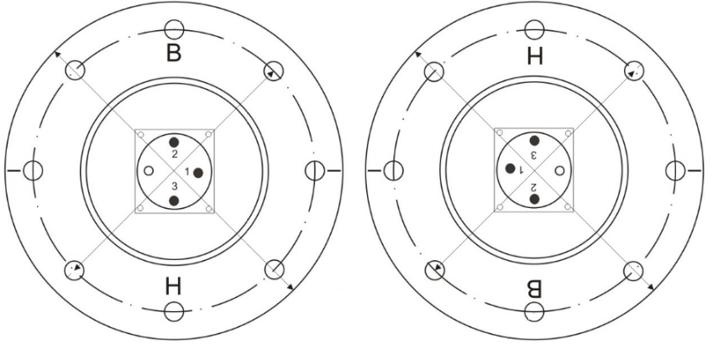
а) б)

Рисунок 1

Перед подключением датчика-реле к сети необходимо убедиться в отсутствии напряжения в линии.
К заземляющему винту сигнализатора (на внешней стороне корпуса) подсоединить провод заземления объекта. Сопротивление линии заземления, измеренное омметром, не должно превышать 4 Ом.
Электрический монтаж произвести в соответствии со схемой подключения (рисунок В.1) неэкранированным кабелем с сечением жил не более 2,5 мм² .
Розетку разъема после подсоединения законтрить проволокой.

2.3.2 Демонтаж
Отсоединяйте измерительный прибор только после разгерметизации
системы и отключения от источника энергии.
Произвести действия, указанные в 2.3.1 «Монтаж на объекте» в обратном порядке.

2.3.3 Возврат
Свяжитесь с нашими менеджерами по текущему вопросу и уточните варианты возврата.
Перед отправкой изготовителю вымойте и очистите прибор от грязи и остатков контролируемого материала. Вещества, контактировавшие с измерительным зондом прибора, не должны являться угрозой для здоровья обслуживающего персонала.
Упаковка прибора при пересылке должна гарантировать его сохранность.

3 Техническое обслуживание
Техническое обслуживание – это комплекс операций по поддержанию работоспособности и исправности датчика-реле при использовании.
К техническому обслуживанию датчика-реле допускаются лица, имеющие
необходимую квалификацию, обученные правилам техники безопасности,
утвержденным в установленном порядке руководством эксплуатационных служб, и изучившие настоящее РЭ.
Датчик-реле обеспечивает возможность непрерывной работы периодами по 6
месяцев без непосредственного местного обслуживания и контроля. Между указанными периодами проводятся регламентные работы, указанные в настоящем РЭ.

3.1 Меры безопасности

ВНИМАНИЕ! ПЕРЕД ПРОВЕДЕНИЕМ РАБОТ ПО ТЕХНИЧЕСКОМУ ОБСЛУЖИВАНИЮ ОТКЛЮЧИТЬ ДАТЧИК-РЕЛЕ ОТ СЕТИ!

3.2 Порядок технического обслуживания
Техническое обслуживание при хранении включает в себя учет времени хранения и соблюдение правил хранения в соответствии с требованиями, указанными в разделе 4.
Во время эксплуатации датчика-реле периодически проводятся регламентные работы с целью обеспечения его нормального функционирования в течение назначенного срока службы.

Виды регламентных работ:
- внешний осмотр;
- удаление внешних загрязнений;
- проверка наличия крепежных деталей и момента их затяжки;
- измерение электрического сопротивления изоляции;
- проверка состояния наружного заземления;

При проведении внешнего осмотра проверяют:
- соответствие и читаемость маркировки, в соответствии с настоящим РЭ;
- правильность оформления паспорта на сигнализатор, наличие всех
необходимых записей в соответствующих разделах;
- целостность оболочки (отсутствие вмятин, коррозии и других повреждений);
- целостность коммутирующих кабелей (отсутствие видимых резких загибов, замятий и т.д., которые могут привести к нарушению целостности электрических цепей и их изоляции);
Удаление внешних загрязнений проводится при необходимости, с помощью
ветоши, щетки или кисти, специальными моющими растворами применение которых предусмотрено нормативной документацией, действующей в условиях предприятия заказчика, не агрессивными к деталям прибора.
Измеренное сопротивление изоляции в нормальных климатических условиях
должно быть не менее 20 МОм (при невозможности обеспечения нормальных
климатических условий – не менее 1 МОм).
Состояние наружного заземления составных частей датчика-реле, проверить
визуально: заземляющий винт должен быть затянут, место присоединения
заземляющего проводника должно быть тщательно зачищено. При необходимости
заземляющие винты и место присоединения заземляющего проводника очистить и
нанести консистентную смазку.
Рекомендуется подвергать поплавок, рычаг и прочие элементы конструкции визуальному осмотру на наличие коррозии и окислений во время проведения ревизии и ППР резервуара/ёмкости. При необходимости провести очистку конструктивных элементов датчика-реле уровня (отложения в гофрах сильфона не допускаются). Для извлечения и установки руководствоваться п.2.3.1 и п.2.3.2 «Монтаж» и «Демонтаж».
Одновременно проверяется состояние уплотняющих колец и прокладок.
Кольца и прокладки, имеющие повреждения, заменяются.

4 Правила хранения и транспортирования
Условия транспортирования и хранения датчиков-реле должны соответствовать условиям хранения 2(С) по ГОСТ 15150-69 для изделий исполнения группы УХЛ 1.
Датчики-реле транспортируются всеми видами крытых транспортных средств в соответствии с нормативными документами, действующими на этих видах транспорта.
Во время погрузочно-разгрузочных работ, транспортирования, складирования и хранения ящики с приборами не должны подвергаться резким ударам и воздействию атмосферных осадков.
Способ укладки ящиков при транспортировании и складировании должен исключать их перемещение и падение. Допускается укладка ящиков с датчиками-реле не более, чем в три яруса. Ящики должны находиться в положении, указанном на манипуляционных знаках.
Срок пребывания приборов в условиях транспортирования не должен превышать три месяца.

5 Сроки службы и хранения, гарантии изготовителя
Изготовитель гарантирует соответствие датчика-реле техническим условиям ТУ-26.51.52-001-12189681-2018 при соблюдении потребителем условий транспортирования, хранения, монтажа и эксплуатации, установленных в настоящем руководстве.
Гарантийный срок эксплуатации – 18 месяцев со дня ввода датчика-реле в эксплуатацию (если изготовителем не предусмотрено иное), но не позднее 24 месяцев со дня отгрузки прибора потребителю.
Срок службы/эксплуатации изделия не менее 12 лет.
В течение гарантийного срока завод-изготовитель удовлетворяет требования потребителя в отношении недостатков товара в соответствии с действующим законодательством, при условии соблюдения потребителем правил транспортирования, хранения, монтажа и эксплуатации.
В случае обнаружения дефектов или несоответствий комплектности
поставленных изделий в период действия гарантийных обязательств, потребителю
необходимо сообщить об этом предприятию изготовителю с указанием наименования изделия и его заводского номера. Дальнейшее взаимодействие потребителя и изготовителя осуществляется по ГОСТ Р 55754-2013.

6 Адрес изготовителя
Изготовитель ООО «НПО РИЗУР»
390527, Рязанская обл., Рязанский р-н.,
с. Дубровичи автодорога Рязань-Спасск, 14 км, стр.4Б
тел.+7 (4912) 20-20-80, +7 (4912) 24-11-66, 8-800-200-85-20
E-mail: marketing@rizur.ru Web-сайт: http://www.rizur.ru

Приложение А
Габаритные и установочные размеры датчика-реле РИЗУР ДРУ-1ПМ

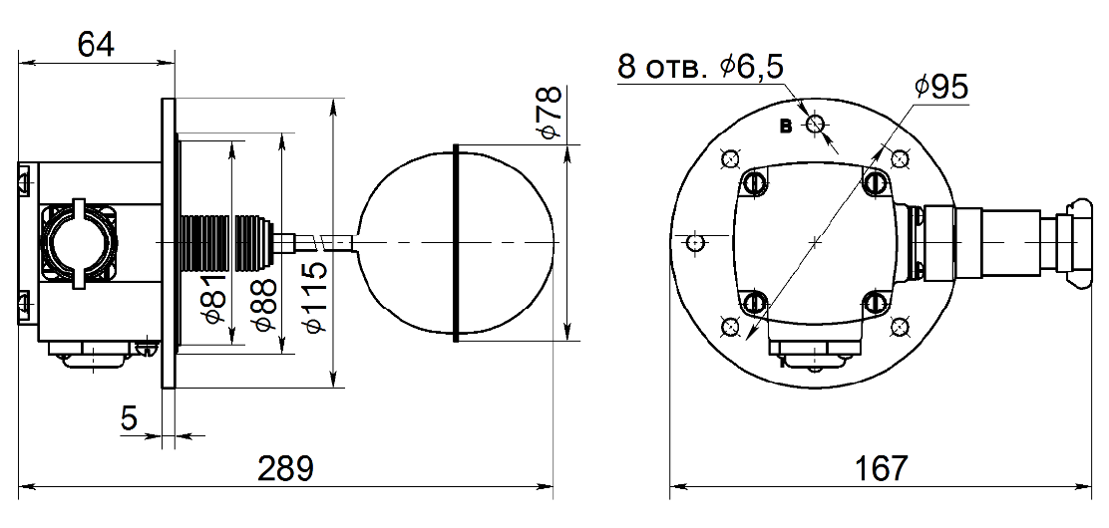

Рисунок А.1

Приложение Б
Конструкция датчика-реле РИЗУР ДРУ-1ПМ

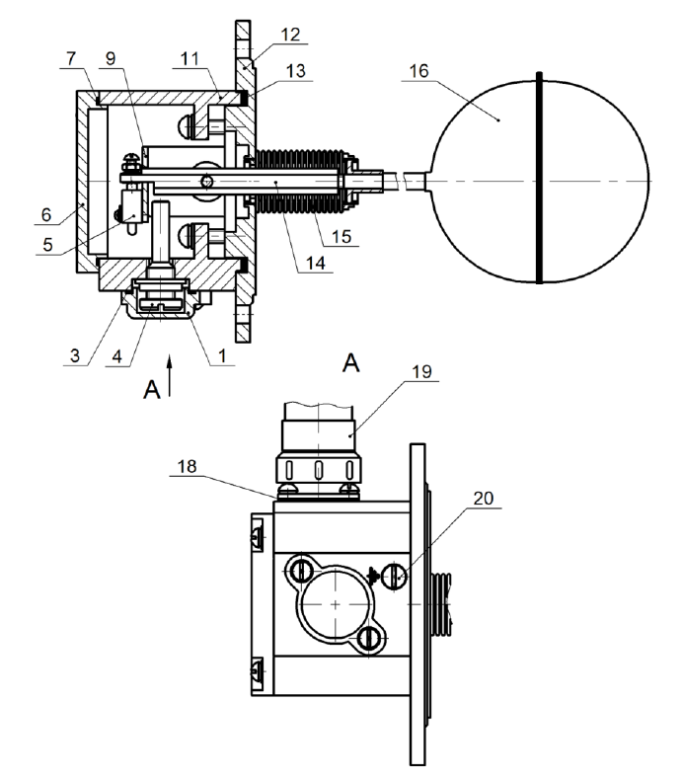

Рисунок Б.1

Приложение В
Схема электрическая подключения

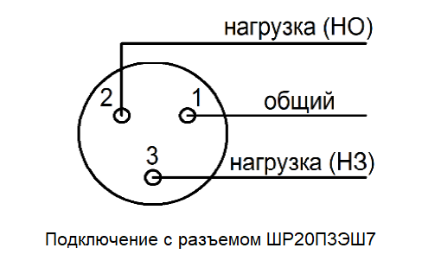

Рисунок В.1

